拥抱AI，运营商需向AI原生型组织积极转型
当前，在全球数字化转型加速与人工智能技术蓬勃发展的大背景下，AI已成为推动企业组织变革的关键力量。运营商应积极拥抱AI，由传统组织运营模式向AI原生型组织转型，以更好适应外部市场变化、提升自身竞争力并实现可持续发展。
- AI原生型组织具备三大核心特征，将成为未来智能化企业标准形态
AI原生型组织是指在战略、组织文化、生产经营等各层面深度融合与应用人工智能技术，从而实现业务增长和创新的组织形态。AI原生型组织不仅仅将AI视为一种工具或附加功能，而是将其作为驱动业务创新、优化运营效率以及提升客户体验的核心引擎。通过深度融合AI技术，AI原生型组织能全面实现分析决策智能化、业务流程自动化、客户服务个性化以及组织创新持续化，这将成为未来智能化企业的标准形态，对于众多面临智能化转型压力与挑战的行业和企业来说，AI原生型组织将成为重要突破口和关键转折点。
企业若想迅速熟练掌握AI技术并广泛应用，就要求其必须具备与之相匹配的决策体系、运营模式和组织架构，以充分发挥AI技术的价值和潜力。因此，越早向AI原生型组织转型的企业，越能充分在智能化转型的道路上占据先机。
- 决策体系：“人+数据+AI”驱动智能决策
AI原生型组织将改变传统的以人为主要决策主体的形式，转向构建以“人+数据+AI”为驱动的智能决策机制。通过对组织内部不同部门和业务领域产生的数据进行统一标准处理，实现全链路整合和数据资产沉淀，构建完善的数据管理体系，利用AI深度挖掘、分析并洞察数据的内在规律与潜在价值，从而支撑组织精准决策，并持续不断驱动智能决策系统优化与迭代。
- 运营模式：AI赋能业务流程各环节
AI原生型组织深度融入并全面利用AI技术赋能其业务流程的各个环节。从产品研发、供应链管理、生产制造到市场营销、客户服务乃至战略规划，AI原生型组织通过构建智能化系统，实现流程的自动化与智能化改造以及决策的精准化与前瞻性预测。这种全方位、深层次的AI融合促进了业务运营模式的持续创新与迭代，使组织能在快速变化的市场环境中保持竞争优势。
- 组织结构：扁平、灵活化组织架构
AI原生型组织摒弃了传统层级分明的管理模式，转而采用更加扁平化的结构，使得决策过程更加迅速高效，能够快速适应市场变化和技术迭代，通过敏捷团队和灵活的资源调配机制，促进了跨部门、跨职能的紧密协作，面对外部变化能够迅速响应并抓住新兴机遇。此外，AI原生型组织还注重培养员工的创新思维和自主学习能力，鼓励团队成员利用AI技术优化工作流程，提升业务效率，共同推动组织向智能化、高效化方向迈进。
- 企业向AI原生型组织转型的”1+3+1”实现路径
企业向AI原生型组织转型是一个多维度、系统性的过程，需从顶层战略规划、中层能力建设、底层组织模式及人才赋能等方面系统实施，帮助企业逐步实现与AI的深度融合，在数字化时代中持续保持竞争力。
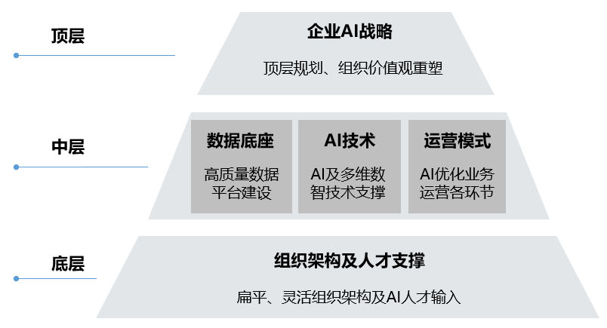
图1 企业向AI原生型组织转型“1+3+1”实现路径图
- 顶层：制定系统的企业AI战略规划，重塑组织AI价值观
企业需深刻认识到AI作为核心驱动力的重要性，制定系统且前瞻性的企业AI战略规划，明确AI在未来发展中的定位与角色，将其融入企业的每一个业务环节与决策流程中。同时，重塑组织的AI价值观，鼓励员工拥抱变化，将AI视为提升工作效率、优化客户体验、创造社会价值的强大助手。
如阿里巴巴一直积极拥抱前沿数智技术，提出“打破传统、AI赋能、去中心化”的组织战略。首先，公司通过授权和激励机制激发员工运用AI的创造性，鼓励员工灵活运用AI工具进行自主管理和创新；其次，阿里巴巴在业务中全面引入AI技术手段，实现决策的智能化和数据分析的自动化。通过多种机制牵引、数智技术赋能，新型组织战略使得阿里巴巴逐步塑造AI赋能的组织价值观，以快速响应市场变化和客户需求。
- 中层：从数据资产建设、AI技术储备、运营模式优化三方面加强对组织的资源优化与流程重塑
为实现AI组织战略，企业需夯实在数据底座、AI技术、运营模式等方面的基础能力建设。数据底座方面，需建设高质量数据平台，完善数据治理体系，打好AI的基础底座；AI技术方面，通过引入先进的AI算法和模型，构建AI技术平台，助力提升数据处理和决策分析能力，更好帮助业务运营模式优化；运营模式方面，基于AI技术创新业务模式和服务模式，如智能客服、个性化推荐、网络自动优化等，提升业务效率和用户体验满意度。三方面的综合施策将极大程度助力企业高效利用自身资源、提升运营效率，从而带来业务流程的全面革新。
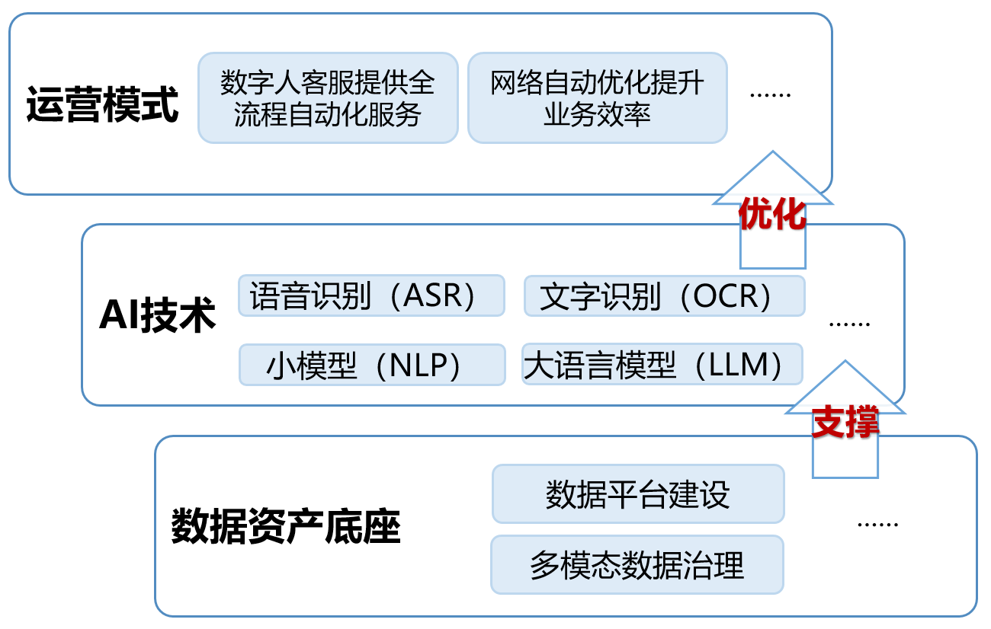
图2 数据资产建设、AI技术储备、运营模式优化能力关系示意图
如专注于人力资源软件的Moka公司提出了“人力资源管理全流程AI化”与“员工互动全场景AI化”两大主线。公司积极完善“对话式BI”数据交互方式，为员工提供了更自然、高效和便捷的数据和信息获取方式。员工只需要通过自然语言文本输入，就可以快速访问数据库，查询关键指标和趋势。此外，公司自主研发AI HR软件，目前已具备简历智能初筛、定制面试题、AI写面评等能力，不仅将全面提升企业招聘效率、优化员工体验、赋能管理者，更将帮助企业实现降本增效。
- 底层：设置灵活、扁平的组织架构，注重AI人才建设
AI战略的全面落地离不开灵活、扁平的组织架构，这种架构能够打破传统层级壁垒，提升AI的应用与接受度，助力企业内部信息流通与决策效率的显著提升。此外，企业还需将AI人才建设置于战略高度，通过加大AI人才的引进与培养力度，建立健全的激励机制与职业发展路径，使得企业能够不断汇聚并留住顶尖AI人才，为企业的创新发展提供源源不断的智力支持。
如谷歌十分注重员工的自主性和创造性，提倡扁平化和网络化的管理方式，组织中间管理层级少，员工可直接向高级管理层汇报；公司还鼓励跨部门协作和沟通，通过项目团队和跨部门小组等形式推动工作进行；在工作过程中，鼓励AI等先进技术在组织内全面融合，以促进创新和创意的产生。百度则长期深耕人工智能人才培养，形成了包括高校战略合作、科研合作、专业共建、师资培训、教材出版、技术竞赛、实践基地、校园活动等一体化AI人才培养生态体系，致力于实现“百度将在未来5年为社会培养500万AI人才”这一战略目标。
- 对运营商向AI原生型组织转型的相关建议
对于运营商来说，面对当前用户需求多样化、市场竞争加剧、技术创新压力增大等新时代挑战，运营商以往固化、庞大的组织模式逐渐“水土不服”，亟需向AI原生型组织转型，可从以下几方面切入：
- 强化以AI为主线的战略思维，逐步向AI原生型组织过渡
运营商需将AI作为其战略发展的核心，不仅是在产品和服务中融入AI技术，提高效率和客户体验，更要从根本上改变组织文化和运营方式，培养一种以数据驱动和智能决策为特征的AI原生型思维，逐步实现向AI原生型组织的过渡，在激烈的市场竞争中占据先机。
- 推动AI能力嵌入企业生产系统，赋能各业务环节与流程机制优化
为全面激发AI潜力，运营商需探索将AI大模型能力嵌入生产系统，并做好统筹实现不同大模型间灵活调用，充分利用AI技术赋能各业务环节，从市场洞察、产品设计、客户服务到网络运维，实现业务流程与机制的深度优化。
- 调整扁平化组织体系，打造多主体合作的AI人才培养体系
探索新型组织管理机制，在试点部门通过减少层级、增强跨部门协作等方式，构建一个“AI友好“的灵活高效运作环境。打造多主体合作的AI人才培养体系，联合高校、企业、研究机构等共同开展课程研发、项目孵化、技术交流等活动，培养一批理论基础扎实、工程经验丰富的高素质AI人才。

